Turisticko-přírodovědný kroužek
Jednou za měsíc si vezmeme pořádné boty, turistické oblečení, dalekohled a batoh s pořádnou svačinou a vyrazíme do přírody.
Prozkoumali jsme zámecký park v Kolešovicích, kde jsme viděli nejen kachny divoké a labutě, ale měli jsme štěstí i na volavku popelavou. Všímali jsme si však i rostlin a stromů, které zde rostou. Další vycházka byla věnovaná polnímu ekosystému. Vyšli jsme si mezi pole nad Kněževes, kde jsme měli možnost pozorovat pasoucí se srny. Na dravce jsme sice štěstí neměli, a tak s nimi byli žáci seznámeni alespoň pomocí obrázků. Nezapomněli jsme ani na ptačí obyvatele našich zahrad a parků a připravili jsme jim se žáky lojové koule, které jsme rozvěsili nejen ve školní zahradě, ale i v parcích Kněževsi. V zimním období, kdy se nám díky silným větrům nepodařilo vyjít ven, jsme se zaměřili na poznávání včel. Žáci byli hravou formou seznámeni se životem včel a s jejich významem pro rostliny. Velkým překvapení bylo pro děti pozorování částí těla včely (žihadlo, sběrací noha apod.) pod mikroskopem.
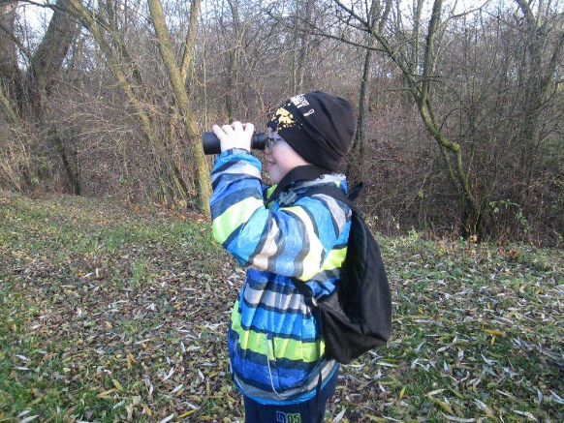
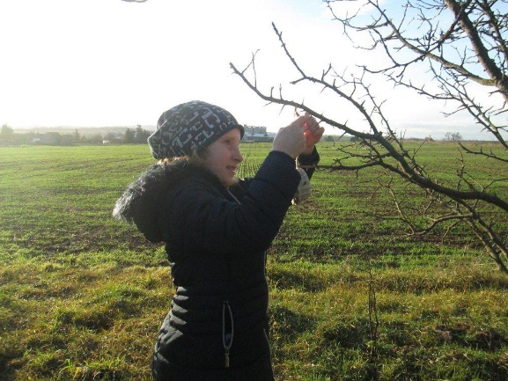
Mgr. Vlaďka Gregorková Vicjanová, DiS.

